Tillsynsbegäran – information om höga naturvärden i avverkningsanmälan A 49130-2025 i Ekerö kommun
Detta dokument behandlar höga naturvärden i avverkningsanmälan A 49130-2025 i Ekerö kommun. Denna avverkningsanmälan inkom 2025-10-07 21:30:52 och omfattar 5,0 ha.
Vi begär härmed att Skogsstyrelsen fattar beslut enligt miljöbalken som säkerställer att skogens höga naturvärden bevaras samt säkerställer att EU-lagstiftning efterlevs och att artskyddsbrott förhindras. Vi önskar även ta del av de ställningstaganden och beslut som myndigheterna meddelar till följd av aktuell avverkningsanmälan och föreningens inlaga (se 34 § förvaltningslagen).
Nedan beskrivs fynd av naturvårdsarter som gjorts i det avverkningsanmälda området.

Naturvårdsarter
I avverkningsanmälan har följande 7 naturvårdsarter hittats: koppartaggsvamp (VU), svartfjällig musseron (VU), grantaggsvamp (NT), motaggsvamp (NT), tallticka (NT), fjällig taggsvamp s.str. (S) och skarp dropptaggsvamp (S). Av dessa är 5 rödlistade. För rödlistade arter har rödlistekategorin angivits inom parentes. Arter som är signalarter enligt Skogsstyrelsen har markerats med (S).
De påträffade naturvårdsarterna är ett tydligt kvitto på att detta rör sig om en skog med höga naturvärden. I Figur 1 visas en karta över det avverkningsanmälda området, där samtliga fyndplatser för naturvårdsarter som finns registrerade på Artportalen har markerats.
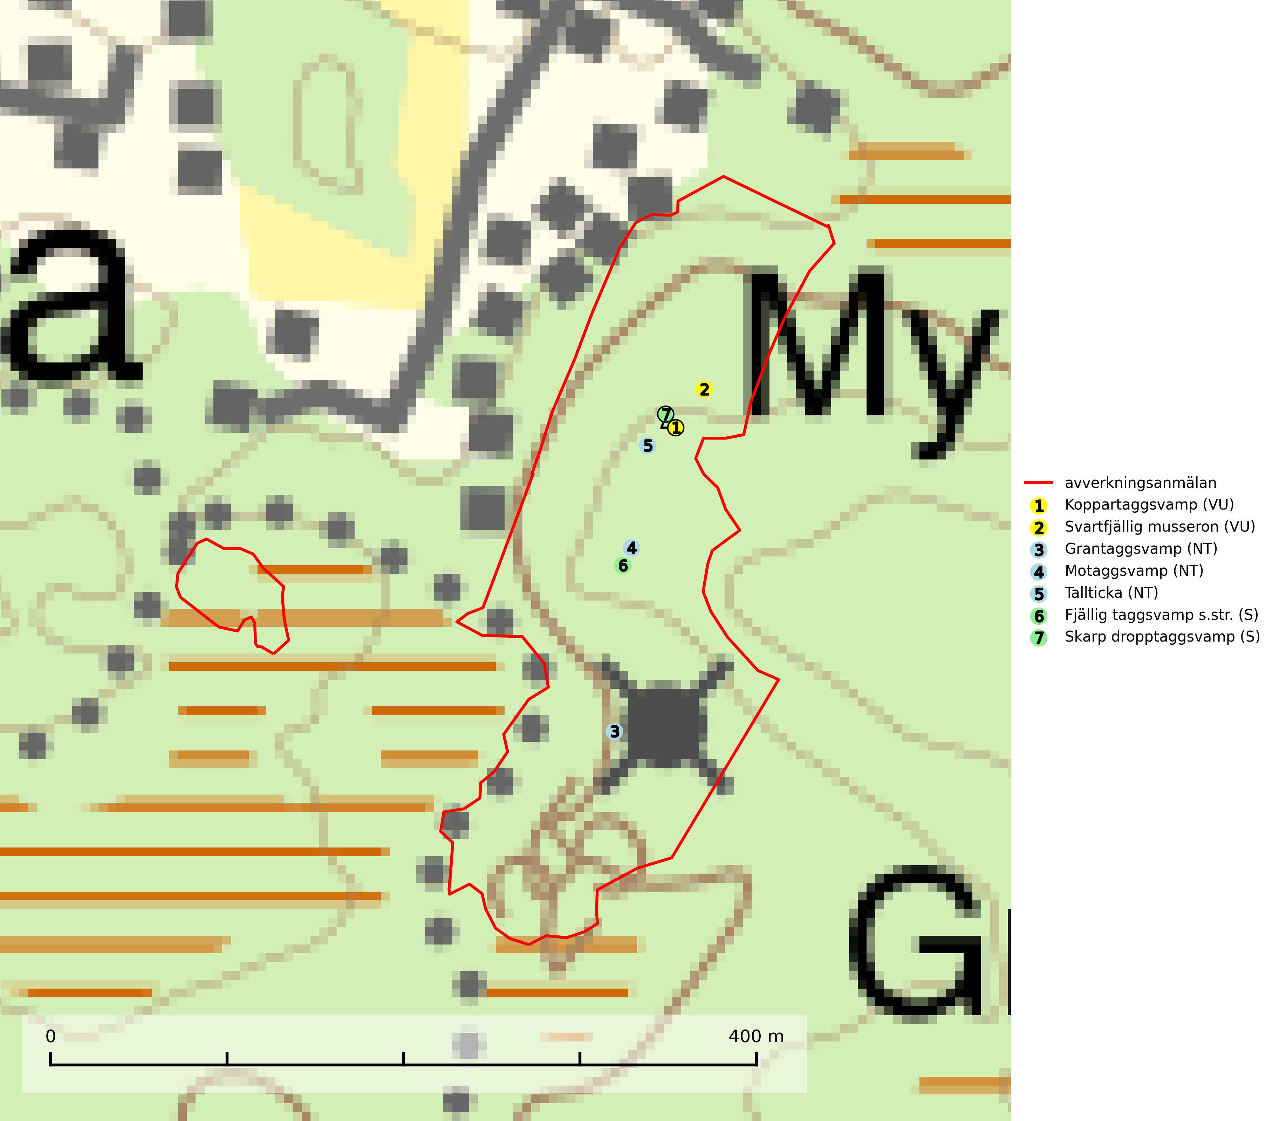
Figur 1. Fyndplatser för naturvårdsarter i det avverkningsanmälda området (röd linje). Markörer utan svart kant är placerade på fyndplatsen. Markörer med svart kant är placerade vid sidan av fyndplatsen och har ett svart streck som visar fyndplatsens exakta position. Kartans mittpunktskoordinat är N 6582098, E 642160 i SWEREF 99 TM.
Fjällig taggsvamp s.str. (NT) bildar mykorrhiza med gran i granskog och barrblandskog, främst på frisk näringsrik mark i äldre skog med lång trädkontinuitet. Den totala populationen i landet har minskat och bedöms fortsätta minska till följd av avverkning av äldre barrskogar. Minskningstakten för den svenska populationen bedöms vara nära gränsvärdet för sårbar (VU) (SLU Artdatabanken, 2026).
Grantaggsvamp (NT) påträffas främst i mossiga och örtrika äldre granskogar på kalkrik mark i något fuktiga lägen, och i norr även i mager tallskog med lång kontinuitet. Arten missgynnas generellt av trakthyggesbruket och en långsiktig tillgång till värdträd bör säkras genom att man undviker att avverka kända växtplatser (SLU Artdatabanken, 2024).
Koppartaggsvamp (EN) är en starkt hotad svamp som bildar mykorrhiza med gran i örtrik äldre granskog på kalkrik mark. Arten är en mycket bra indikator på skyddsvärda kalkgranskogar och påfallande ofta växer den tillsammans med raggtaggsvamp (EN). Koppartaggsvamp ingår i ett åtgärdsprogram för hotade arter (ÅGP) och dess långsiktiga överlevnad säkras genom att växtplatserna undantas från avverkning. Den totala populationen i landet har minskat kraftigt och minskningstakten, som uppgår till 50 (30–70) % inom 50 år, överstiger gränsvärdet för starkt hotad (EN) (SLU Artdatabanken, 2026; Nitare & Skogsstyrelsen, 2019; Nitare, 2006).
Motaggsvamp (NT) bildar mykorrhiza med tall i tallskog och hittas huvudsakligen i äldre, glesare skogsbestånd och hällmarksimpediment. Arten hotas främst av skogsavverkning och tycks försvinna efter slutavverkning, markberedning och plantering. Motaggsvamp är typisk art för 9010 Taiga (SLU Artdatabanken, 2024).
Skarp dropptaggsvamp (NT) bildar mykorrhiza med både gran och tall, främst i barrskogar med trädkontinuitet. Arten uppträder dels i näringsrik kalkbarrskog och dels i sur lavtallskog. Kalkbarrskogarna är ofta grandominerade, olikåldriga och skiktade på frisk mark med ett örtrikt vegetationsskikt. Lavtallskogarna är i regel magra, torra, ljusöppna och ofta brandpräglade. Den totala populationen i landet har minskat och bedöms fortsätta minska till följd av avverkning av äldre barrskogar. Arten har begränsad förmåga att återetablera sig efter slutavverkning eller andra storskaliga skogsbruksåtgärder. Det saknas indikationer på att arten långsiktigt kan etablera eller reproducera sig i skogsbestånd som brukas med metoder som trakthyggesbruk, markberedning, gödsling eller föryngring med förädlat plantmaterial. Minskningstakten för den svenska populationen bedöms vara nära gränsvärdet för Sårbar (VU) (SLU Artdatabanken, 2026).
Svartfjällig musseron (VU) är en sällsynt art som bildar mykorrhiza med gran på kalkrik mark. För att klara arten på sikt bör fler områden med granskog på kalkrik mark skyddas, särskilt i södra Sverige även om de är små. Växtplatser för denna art är alltid skyddsvärda eftersom de vanligen också innehåller många andra rödlistade svampar (SLU Artdatabanken, 2024; Nitare & Skogsstyrelsen, 2019).
Tallticka (NT) uppträder först på tallar som är 100–150 år gamla men är vanligast på träd som är runt 150–200 år eller äldre. I skogslandskapet är den främst knuten till tallnaturskogar och restbiotoper med biologiskt gamla träd och signalerar vanligtvis skyddsvärda tallbestånd med höga naturvärden. Tallticka är typisk art för 9010 Taiga och 9060 Åsbarrskog (SLU Artdatabanken, 2023; Nitare & Skogsstyrelsen, 2019).

